**Войнич Павел (Woynicz Paweł)**

20 января 1796 г – свидетель венчания Хведора Скакуна с деревни Осово с девкой Агапой Войнич с деревни Осово (НИАБ 136-13-920, лист 2об, №1/1796-б (ориг)).

25 сентября 1810 г – крещение сына Тадея (НИАБ 136-13-894, лист 78об, №41/1810-р (ориг)).

**НИАБ 136-13-920:** Лист 2об. **Метрическая запись №1/1796-б (ориг).**

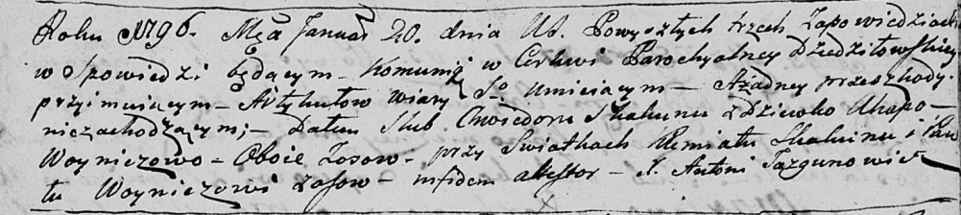

Дедиловичская Покровская церковь. 20 января 1796 года. Метрическая запись о венчании.

Skakun Chwiedor – жених, деревня Осовo.

Woyniczowa Ahapa – невеста, девка, деревня Осовo.

Skakun Klemiata – свидетель.

Woynicz Paweł – свидетель, с деревни Осово.

Jazgunowicz Antoni – ксёндз.

**НИАБ 136-13-894:** Лист 78об. **Метрическая запись №41/1810-р (ориг).**

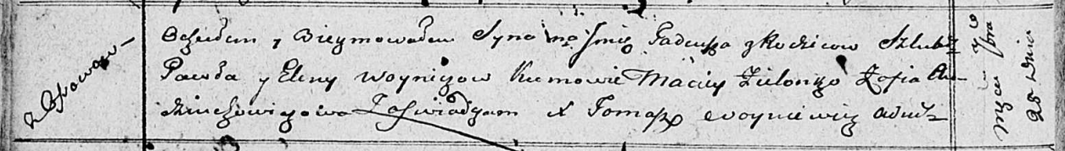

Осовская Покровская церковь. 25 сентября 1810 года. Метрическая запись о крещении.

Woynicz Tadeusz – сын родителей с деревни Осовo.

Woynicz Paweł – отец.

Woyniczowa Elena – мать.

Zielonko Maciey – кум.

Audziuchowiczowa Zofia – кума.

Woyniewicz Tomasz – ксёндз.